Steckbrief Homo neanderthalensis (nach dem Fundort bei Düsseldorf)
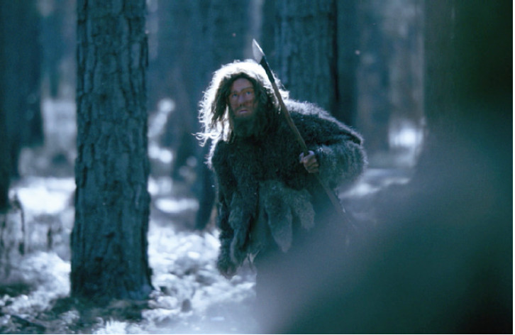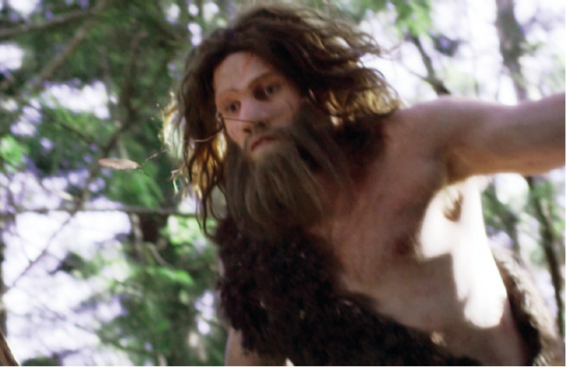
Fülle mithilfe der Informationen aus dem Filmausschnitt und dem Multimediatool den Steckbrief aus und streiche falsche Aussagen über den Neandertaler weg.

Alter: __________ Jahre

Verbreitung: Mitteleuropa, Mittelmeerraum, Vorderasien

Ernährung: ________________________________________

Werkzeuge: ________________________________________

Erstfund: ________________________________________

Neandertaler …

… lebten während der letzten Eiszeit in Europa

… konnten auch bei -30° überleben

… waren robust, muskulös, also körperlich stark

… besaßen ein größeres Gehirn als der heutige Mensch

… hatten dennoch stark verminderte intellektuelle Fähigkeiten

… konnten auch größere Beutetiere wie Mammuts und Wollnashörner erlegen

… agierten bei der Jagd meist in Gruppen

… entwickelten Steinwerkzeuge entscheidend weiter

… führten gezielt Kriege untereinander

… vermischten sich teilweise mit Individuen von Homo sapiens

… verschwanden nach der letzten Eiszeit vor etwa 35.000 Jahren

… wurden von Horden des Homo sapiens verfolgt und ausgerottet

… bestatteten ihre Toten und glaubten vermutlich an ein Leben nach dem Tod

… sind noch heute in unserem Erbgut nachweisbar

© SWR

Multimediatool „Der Stammbaum des Menschen“:
planet-schule.de/mm/stammbaum_des_menschen

